

1° ELUNEAL – Encontro das Licenciaturas da Universidade Estadual de Alagoas - PIBID e RESIDÊNCIA PEDAGÓGICA

**PROJETO DIDÁTICO NOS ANOS INICIAIS DO ENSINO FUNDAMENTAL: A VIDA DOS ANIMAIS- EXPERIÊNCIA PIBIDIANA**

Juciara Inácio Dos SANTOS1

Maria José de Brito ARAÚJO2

1Graduanda do Curso de Licenciatura em Pedagogia, Uneal; 2Professora/ Orientadora do Curso de Licenciatura em Pedagogia, Uneal.

E-MAIL**:** [juciarainacio@43gmail.com](mailto:juciarainacio@43gmail.com)

**RESUMO**:O presente artigo trata do projeto A Vida dos Animais, executado na escola Professor Mário César Fontes do município de Arapiraca - AL, na sala do 2° Ano F. Tem como objetivo despertar no aluno o senso da criatividade, criticidade através de ações advindas de um projeto didático, motivando-os ao respeito e cuidado com os animais domésticos e outros. Dessa maneira, a metodologia utilizada centra -se na pesquisa qualitativa, por analisar situações do cotidiano e vivência de alguns alunos. Utilizou-se como recurso o próprio projeto, fichas ilustradas com animais que estão no cotidiano. Os resultados alcançados mostram que os alunos, após a realização do projeto se mostraram mais sensíveis e cuidadosos com os animais, compreendendo que são seres indefesos.

**Palavras-chave:** Aluno.Animal. Projeto

**ABSTRAT**: The present article deals with the project The Life of Animals, executed at the Professor Mário César Fontes School of Arapiraca - AL, in the 2nd Year F class. It aims to awaken in the student the sense of creativity, criticality through actions coming from a didactic project, motivating them to respect and care for domestic animals and others. Thus, the methodology used focuses on qualitative research, by analyzing everyday situations and experience of some students. It was used as a resource the project itself, tokens illustrated with animals that are in the daily lives. The results show that the students after the project were more sensitive and careful with the animals, understanding that they are defenseless beings.

**Keywords**: Student. Animal. Project

**INTRODUÇÃO**

Este texto trata de uma experiência enquanto bolsista do Programa Institucional de Bolsa de Iniciação à Docência em uma escola pública municipal da cidade de Arapiraca-AL. A experiência da qual nos referimos aqui, resultou de dois produtos, ou seja, artigos. Um deles aborda a questão teórica da vida dos animais, este, traz uma prática abordando o projeto didático tão difundido nas escolas básicas, especialmente nos anos iniciais do ensino fundamental.

Ainda, a critério de informação trazemos uma breve contextualização sobre o tema, acrescido de dados elementares sobre o PIBID, programa do qual fazemos parte e a partir dele é possível desenvolver ações dessa natureza, sustentada em projetos didáticos.

Agregada a temática viemos descrever passo a passo como o projeto tomou corpo, ainda ilustramos com fotos dos alunos em diversos momentos da realização e execução das atividades inerentes a vida dos animais. Entendemos serem questões básicas, mas falamos de anos iniciais (2º ano), os alunos ainda apresentam dificuldades na leitura, escrita, produção e compreensão de textos.

Guando se trata de projeto, vale salientar que, a metodologia de projetos tomou força nos últimos anos, como forma de despertar o interesse dos alunos e de promover a interdisciplinaridade (SENA; FINATTI, 2011). Os autores acrescentam que os projetos partem da problematização de temas para que os conteúdos sejam trabalhados de forma crítica, reflexiva e democrática.

Sendo assim, a iniciativa do projeto surge em razão do grande número de maus tratos e abandonos aos animais, especialmente os domésticos, pois sabemos que estes são bichos indefesos e precisam de ajuda e cuidados. Desse modo, configura-se como objetivo deste trabalho fazer com que as crianças tenham consciência sobre o direito da vida animal. Assim, nosso propósito também é, sensibilizar as crianças sobre a importância dos cuidados que elas devem ter com os animais, motivando-as ao respeito a outro tipo de vida, pois é fundamental que desde pequenas elas conheçam o modo correto que os animais devem viver e que cada espécie apresenta um jeito diferente de vida, sendo inerente que as mesmas saibam o quanto é significativo para o animal o cuidado que ela tem com ele.

**IMPORTÃNCIA DO TEMA**

Desde cedo é papel tanto da família como da escola ensinar para as crianças o respeito a todo tipo de vida. Desse modo, levando em consideração que a escola deve ensinar desde a infância a observar, a compreender, a respeitar e a amar os animais, consideramos de grande relevância trabalhar com o tema animais nos Anos Inicias do Ensino Fundamental.

É importante que as crianças compreendam a vida animal, onde devem habitar, ensinar o respeito, a forma de cuidar daqueles que convive no dia a dia os domésticos, assim como os selvagens e sabendo diferenciar o modo de vida de cada um e necessidades humano das deles, considerando que todos são importantes para a biodiversidade do planeta.

Destarte, Rodrigues (2006, p.50), defende que:

Tanto a vida do homem quanto a do animal possuem valor. A vida é valiosa independentemente das aptidões e pertinências do ser vivo. Não se trata de somente evitar a morte dos animais, mas dar oportunidade para nascerem e permanecerem protegidos. A gratidão e o sentimento de solidariedade para com os animais devem ser valores relevante.

Para as crianças quase tudo é alvo de brincadeira, por isso na educação não se deve dividir a diversão da aprendizagem, mas é papel do professor dos anos iniciais do ensino fundamental proporcionar uma similaridade entre ambos. O planejamento pedagógico, pelo que entendemos, deve ser constantemente inovador, criativo e que sejam trabalhados a partir da realidade do nível de aprendizagem e compreensão de cada aluno, e do contexto do qual se encontram.

Por haver uma grande diversidade entre o homem e os animais, é imprescindível ensinar os deveres e direitos para com eles. É de salientar em sala de aula que atos humanos podem ser violentos para bichos prejudicando a vida deles inclusive o seu habitat. Para Pereira (2013) é fundamental que as crianças possam perceber que os seres humanos apresentam características diferentes das dos animais, mas que mesmo assim existe entre eles a solidariedade.

Considerando o fato de os animais poderem despertar a curiosidade das crianças, o professor pode selecionar conteúdos e recursos didáticos de modo que visam a reflexão sobre o direto destes seres vivos, conduzi-las para uma ação consciente capaz de promover a solidariedade. Isto pode acontecer por meio de projetos pedagógicos que torna a aula dinâmica e prende a atenção dos alunos sobre a utilização de projetos, Barbosa (2008, p. 40) nos diz que:

A organização do trabalho pedagógico por meio de projetos precisa partir de uma situação, de um problema real, de uma interrogação, de uma questão que afete ao grupo tanto do ponto de vista socioemocional quanto cognitivo. Os projetos propõem uma aproximação global dos fenômenos a partir do problema e não da interpretação teórica já sistematizada através das disciplinas.

Portanto, é evidente que trabalhar com a vida dos animais em sala de aula gera um senso de responsabilidade no público alvo, onde cada um aprenderá como saber trata-los dentro das suas limitações, agir de modo que os garantam viver dignamente, que saibam que, assim como eles os animais sentem fome, frio, calor e sofrimento, sendo consequentemente papel de todos cuidar por igual, destacando que até mesmo os selvagens também precisam ter seus direitos garantidos.

**PIBIDIANOS: EXPERIENCIA NA EXECUÇÃO DO PROJETO VIDA DOS ANIMAIS**

Antes de iniciar o diálogo sobre o desenvolvimento do projeto acima citado, tecemos algumas considerações em relação ao Programa Institucional de Bolsa de Iniciação à Docência (PIBID). Instituído pelo Ministério da Educação (MEC), em consonância com a Fundação Coordenação de Aperfeiçoamento de Pessoal de Nível Superior (CAPES), cujo objetivo é fortalecer o vínculo entre Universidade e escola de educação básica, melhorar e valorizar a formação de professores, possibilitando que os graduandos em licenciaturas vivenciem durante a sua formação acadêmica a realidade da sala de aula na rede pública de ensino e adquirem experiências, sendo fundamental para ampliar seus saberes enquanto futuro professor.

O Pibid está contribuindo para os bolsistas proporcionando uma reflexão sobre a profissão docente, tornando-os mais conscientes sobre seu papel na escola, fortalecendo o conhecimento critico por meio da educação e promovendo uma intervenção benéfica para a comunidade escolar, pois são desenvolvidas atividades pedagógicas, e ações planejadas e sistemáticas que contribuem para o processo de ensino/aprendizagem.

**RELATOS DO DESENVOLVIMENTO DO PROJETO- A VIDA DOS ANIMAIS**

O projeto foi aplicado na sala do 2° ano F, na Escola de Tempo Integral Professor Mário César Fontes, por 4 bolsistas do programa Pibid e pelo supervisor.

O projeto foi trabalho com estratégias lúdicas e prazerosas, com recursos como: leitura, desenhos, atividades e pinturas no qual todos participaram. Para isso foram propostas as atividades abaixo. Vale salientar que esse projeto foi previsto para o dia 07 de janeiro de 2019, onde foram necessários 10 dias para a elaboração do projeto e de que maneira seriam desenvolvidas todas as atividades.

**Primeiro momento/atividade:** Características dos animais, iniciando com uma conversa informal, cujo objetivo estava pautado em diferenciar os tipos de animais. Distribuímos uma folha de papel xerografada, nela continha vários tipos de animais e suas respectivas características. Levantamos a problematização com os alunos sobre o tema em destaque e com perspectivas de atingir o objetivo proposto.

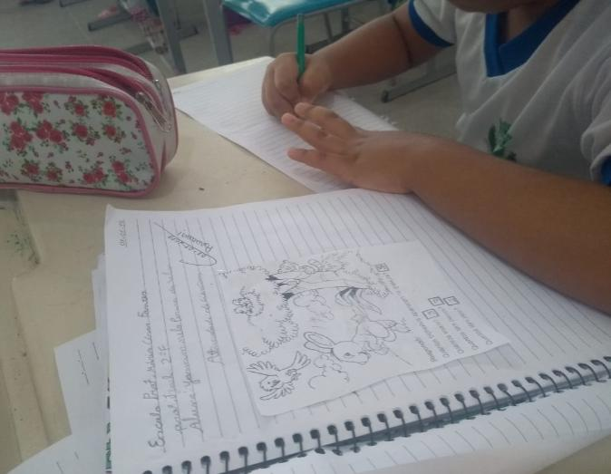**Foto** **n**°**1**. Mostra os alunos realizando a primeira atividade do projeto.

Fonte: acervo pessoal

**Segundo momento/atividade: temática específica abordada:** Adivinhações. Nessa parte do projeto, nosso objetivo foi conhecer a forma de vida e necessidade dos animais, tendo em vista que os alunos iriam adivinhar. Dando sequência as atividades, solicitamos que os alunos falassem sobre as características de alguns animais, com isso, foi possível revisar o que tínhamos trabalhado no primeiro momento.

Sabemos que é importante, que desde cedo que as crianças compreendam que os animais possuem necessidades e formas diferentes que precisam ser vistas como algo comum de cada espécie, sendo papel de todo ser humano respeitá-los e trata-los com cuidado.

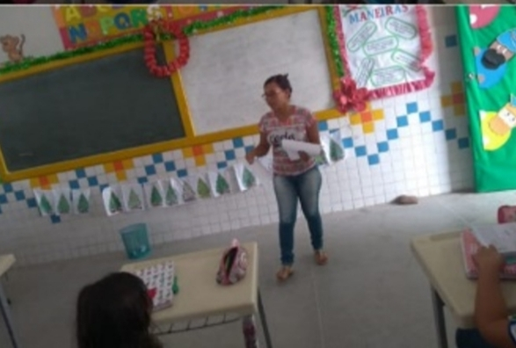**Foto** **nº2**. Mostra o momento da socialização da segunda atividade com a participação e interação de todos os alunos.

Fonte: acervo pessoal

**Terceiro momento/atividade:** Poesia ilustrada: Preservando os animais. O objetivo dessa ação era: Discutir com os alunos a importância de preservar e cuidar da vida dos animais, mostrar para eles que é de nossa responsabilidade respeitar o limite de cada ser e garantir uma vida digna e prazerosa aos animais. Fazer com que elas entendam que cada animal tem direto a vida e viver bem, onde abandono, maus tratos ou qualquer ato humano que violente a vida desses é considerado crime.

Assim sendo, propomos uma leitura coletiva de um texto sobre o tema.De acordo com a observação percebemos que os alunos refletiam sobre o assunto abordado, faziam perguntas e relatavam algum fato ocorrido com eles ou algo que presenciaram, dessa forma o objetivo foi claramente atingido.

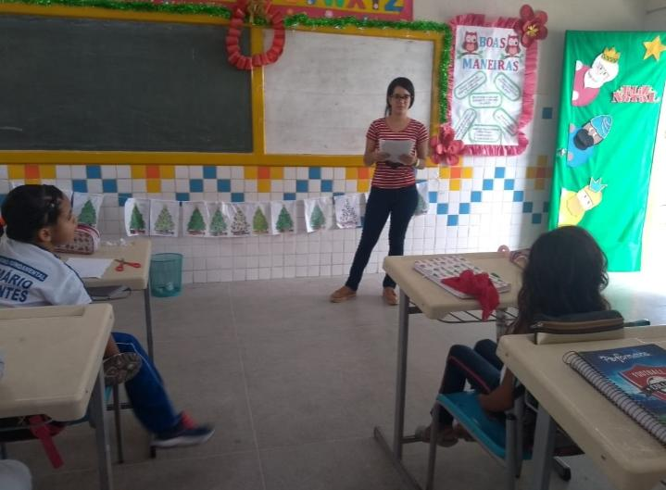**Foto** **n°3**. Apresenta o momento da leitura do texto.

Fonte: acervo pessoal

**Quarto momento/atividade:** Alfabeto dos animais. Mostrar os diferentes tipos de animais, explorando as iniciais do seu nome, através da seguinte dinâmica: Entregar para cada um, uma letra do alfabeto para que eles pudessem afixar em animais que iniciam o nome com respectiva letra. Outrossim, os resultados apontaram que**:** Cada aluno soube identificar vários animais, associando esses animais a respectiva letra de seu nome. Dessa maneira, perceberam a quantidade de variações de animais que existe no mundo.

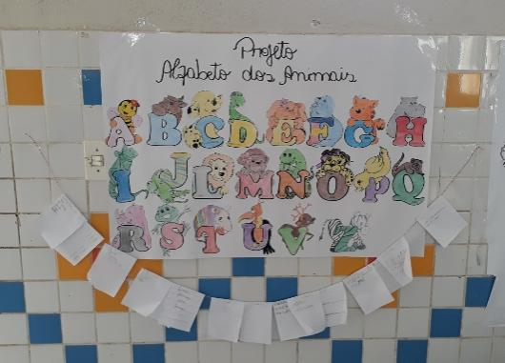**Foto** **n°4**. Mostra a diversidade de animais e respectiva letra de seu nome.

Fonte: acervo pessoal

**Quinto momento/atividade:** Desenhar e pintar, objetivando desenvolver a coordenação motora. Nessa atividade entramos com a questão da ludicidade, solicitamos que os alunos desenhassem animais que eles têm, tinham ou queriam ter em casa. Os resultados observados nessa atividade nos fizeram aferir o seguinte:cada um desenhou o seu animal do seu modo e nos fez perceber o quanto elas se importam e cuidam dos seus bichinhos.

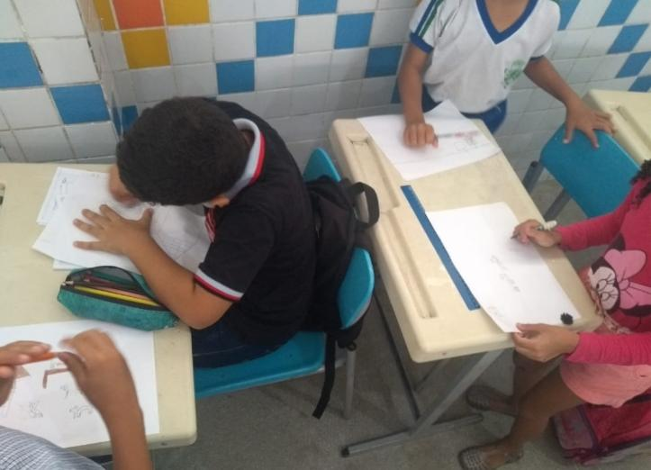**Foto** **n°5**. Mostra os alunos desenvolvendo a atividade proposta.

Fonte: acervo pessoal

Ainda foram esclarecidos questão como: A diferença básica entre os animais, mamíferos, herbívoros, carnívoras e onívoros e ressaltado mais uma vez a importância de cuidar e ter uma animal. As crianças interagiram e se envolveram no assunto mostrando que sabe da importância dos animais e alguns cuidados básicos que devemos ter.

**ESTRATEÉGIAS UTILIZADAS PARA EXECUÇÃO DO PROJETO**

Para a realização desse projeto foram envolvidos todos os alunos da sala do 2° ano F da Escola Mário César Fontes, onde cada um pode interagir de modo que ajudasse o outro. Houve um grande interesse da parte dos alunos para participarem de cada atividade proposta, possibilitando assim uma maior assimilação do tema abordado a qual visava o desenvolvimento integral e proporcional para todos.

Foram realizadas em 10 dias de regências atividades lúdicas em relação a toda dimensão que há no animal que proporcionam as crianças uma maior reflexão sobre a sua conduta em relação ao cuidado e deveres para com os animais. É válido destacar ainda, que ao inserir atividades de tal tema configura -se importante para o desenvolvimento social do aluno, pois ao ver questão que envolve maus tratos e abandonos não é raro de acontecer e percebendo que também é algo que aconteceu com animal do colega desperta neles uma virtude muito importante, a solidariedade.

As atividades desenvolvidas exigiram das crianças uma reflexão sobre algo que estava presente no seu dia a dia, como eles podem preservar a vida dos animais, que o abandono é uma questão que pode ser evitada. Também aprenderam sobre os diferentes tipos de animais, onde eles habitam e como devem ser tratados e por fim algumas diferenças básicas entre animais e a importância de cuida-los.

**AVALIAÇÃO E RESULTADO DO PROJETO**

As crianças foram os principais atores da execução desse projeto, assim, a avaliação ocorreu por meio da observação, onde foi percebido o interesse de todos pelo tema, pois houve uma mobilização entre os alunos no sentido de contar algum fato que presenciou em casa ou na rua. Ademais, pode-se destacar, que elas refletiam, questionavam e tiravam dúvidas em relação ao que foi apresentado, no qual observamos as reações e expressões, também foi notado a maneira como cada um lhe dava com o assunto e como colocava em pratica cada atividade, que foi essencial para atingir objetivo do projeto, que levou em consideração a realidade na qual se encontra o aluno e o meio em que vive. Sobre o processo de avaliação o Brasil (1998) expõe que:

É um elemento indissociável do processo educativo que possibilita ao professor definir critérios para planejar as atividades e criar situações que gerem avanços na aprendizagem das crianças. Tem como função acompanhar, orientar, regular e redirecionar esse processo como um todo. (BRASIL, 1998, v. 1, p.59)

Portanto, de um modo geral avaliação nos permite refletir que os resultados mostram que o objetivo do tema do projeto foi cumprido e despertou a reflexão das crianças sobre sua conduta percebendo a importância do cuidado que se deve ter com os animais e de como nossos atos podem afetar sua vida tanto de forma positiva ou negativa. Além disso, diante da mobilização que ocorreu na sala de aula percebamos o quanto elas notaram a importância dos animais para nossas vidas e como eles também mereçam viver, de como somos responsáveis pela vida e habitat destes e que independente da espécie todos devem ser respeitados.

**CONSIDERAÇÕES FINAIS**

Esse projeto aconteceu por existir a necessidade de inserir na realidade da sala de aula a temática a vida dos animais, pois essa abordagem possibilita que as crianças reconheçam que a interação com o animal seja dentro das limitações destes, além de mostrar para elas os valores não só de autonomia, mas também de responsabilidade com uma vida, no entanto, para tal é preciso que sejam envolvidos e orientados sobre o assunto e determinadas situações.

É de fator principal relatar para as crianças que para se ter acesso a um animal é necessário ter a aprovação de algum responsável, saber suas maneiras de comportamentos e condições físicas na qual se encontram, para assim detectar algum perigo que ele possa ter.

Diante do que foi exposto, pode-se evidenciar que as crianças envolvidas, consideram os animais como seres amorosos, efetivos e companheiros, os quais se sentem responsáveis pelo seu bichinho, onde percebe-se uma relação afetuosa, na qual elas já sabem como trata-los, as precauções que devem ser tomadas e que os momentos de dedicação ao animal traz felicidade não só para o bicho, mas também para o dono por haver um sentimento de retribuição.

Diante da realidade atual, a qual se encontram inúmeros casos de maustratos, abandono e a negligência de políticas públicas para resolver está situação, a conscientização configura -se como principal fonte para combater esses problemas, por isso é imprescindível incentivar e conscientizar as crianças para que deste cedo saibam a responsabilidade que tem. Contudo, a educação tem a competência e possibilidade de ensinar tais questões mencionadas anteriormente, exercendo de modo imprescindível o papel de formar indivíduos conscientes. Espera-se, com isso, que a proteção aos animais seja garantida e que projetos como esse e outros métodos pedagógicos possam ser aplicados em toda e qualquer sala de aula.

**REFERÊNCIAS BIBLIOGRÁFICAS**

BARBOSA, Maria Carmem Silveira. **Projetos pedagógicos na educação infantil** / Maria Carmem Silveira Barbosa, Maria da Graça Souza Horn. – Porto Alegre: Artmed, 2008.

BRASIL. Lei n. 9394, de 20 de dezembro de 1996. **Estabelece as diretrizes e bases da educação nacional**.

COELHO, Elza Berger Salema; SILVA, Anne Caroline Luz Grudiner da; LINDNER, Sheila Rúbia. **Violência, definições e tipologias**. Florianópolis: UFSC, 2014.

PEREIRA, Dulce. **Estudo do meio: os animais no âmbito da Educação Pré-escolar e do Ensino do 1° ciclo do Ensino Básico**. (2013).Disponível em: <https://reportório.uac.pt/bitstream/10400.3/2878/1/DissertMestradoDulceMarlenePereiraLuis2013.pdf> Acesso em: 23 de janeiro de 2019, ás 14:35 hs.

SENA, Marina Tizzoti Borges da Cruz; FINATTI, Jussara Riva. **O processo de ensino aprendizagem a partir de projetos de trabalho em uma abordagem crítica**. X Congresso Nacional de Educação (EDUCERE), Curitiba, PUCPR, 2011.

RODRIGUES, Danielle Tetü. **O Direito e os animais: Uma abordagem Ética, Filosófica e Normativa.** 4. ed. Curitiba: Juruá, 2006.

SITE ACESSADO, disponível em: <https://g1.globo.com/sao-paulo/sorocaba-jundiai/mundo-pet/noticia/relacao-entre-animais-de-estimacao-e-criancas-traz-serie-de-beneficios.ghtml> Acesso em: 30 de Janeiro de 2019, ás 10 hs.